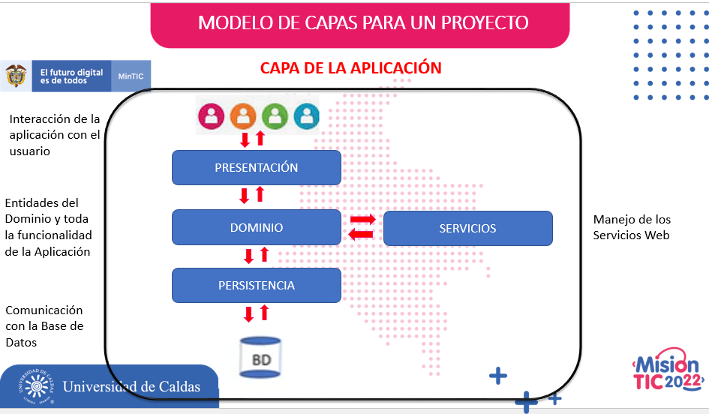

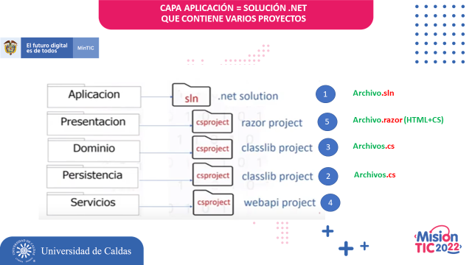

El Proyecto estará basado en un nivel general para el proyecto propuesto en clase:

Directorios color **Rojo**

Proyecto y sus componentes a crear color **azul**

Comando a ejecutar por consola color **verde**

|  |  |
| --- | --- |
|  | **CRUD EN PROYECTOS RAZOR Y ENTITY-FRAME-CORE** |
|  | Una vez garantizado el diseño de la base de datos, se procederá a desarrollar el aplicativo en un lenguaje de programación, con conexión a un S.G.B.D. servidor de bases de datos para el almacenamiento permanente de la información. |
|  |  |
|  | Para cada una de las entidades (Tablas – Clases), se debe generar una GUI que permita la Administración y control de registros:   * **C** reate : Permite adicionar un nuevo registro * **R** ead : Permite consultar un registro de los almacenados y mostrarlo * **U** update : Permite actualizar la información del registro previamente Editado * **D** elete : Permite remover o eliminar un registro previamente Editado |
|  |  |

|  |  |  |
| --- | --- | --- |
|  | **CRUD EN PROYECTOS RAZOR Y ENTITY-FRAME-CORE** | |
|  | El siguiente proyecto está direccionado a las versiones recomendadas del curso (.NET Core 6.0.400), si trabaja con otras versiones, debe hacer las adecuaciones respectivas entre versiones que se requieren para la instalación de paquetes adicionales.Directorio raíz: proyectos-webNombre del proyecto: Notas.App | |
|  |  | |
|  | **Verificar que se encuentre en del directorio** **proyectos-web** |  |
|  | **Crear capa solución (sln):** **dotnet new sln -o Notas.App** | |
|  | **Verificar que se crea el directorio** para la **solución** **proyectos-web\Notas.App** | |
|  |  | |
|  | **Crear capa dominio (classlib):** **dotnet new classlib -o Notas.App.Dominio** | |
|  | **Crear capa Persistencia (classlib):** **dotnet new classlib -o Notas.App.Persistencia** | |
|  | **Crear capa Servicios (webapi):** **dotnet new webapi -o Notas.App.Servicios** | |
|  | **Crear capa Presentacion (webapp):** **dotnet new webapp -o Notas.App.Presentacion** | |
|  | **Crear capa Consola (console):** **dotnet new console -o Notas.App.Consola** | |
|  | No continuar si al verificar se obtiene el siguiente resultado (dir) y (tree): | |
|  |  | |
|  | **Verificar que se encuentre en del directorio** **solución** e ingresar a **Visual Studio Code** **proyectos-web\Notas.App\code .** | |
|  |  | |
|  | **Instalación de librerías globales, verifique que se encuentre en la capa de raíz del proyecto Notas.App, donde se encuentra el archivo.sln; si al instalar las librerías ya existen se indicara con un mensaje y se procede a actualizar con update.**  **Abrir una nueva terminal o ejecutar desde la ventana CMD,**  **Por seguridad y no incurrir en error, seleccione la línea del comando completa y al hacer clic con el mouse derecho en la consola automáticamente se pegará** | |
|  | **dotnet tool install --global dotnet-ef**  **o**  **dotnet tool update --global dotnet-ef** | |
|  |  | |
|  | **Instalar librerías particulares de la capa de Persistencia, verificar que NO salgan errores de compatibilidad de versiones. Son las requeridas para trabajar el Code First con el EntyFrameWorkCore.**  **Verificar que se encuentre en la capa de Notas.App.Persistencia** | |
|  |  | |
|  | **dotnet add package Microsoft.EntityFrameworkCore --version 5.0.9** | |
|  | **dotnet add package Microsoft.EntityFrameworkCore.Tools --version 5.0.9** | |
|  | **dotnet add package Microsoft.EntityFrameworkCore.Design --version 5.0.9** | |
|  | **dotnet add package Microsoft.EntityFrameworkCore.SqlServer --version 5.0.9** | |
|  | **Verificar su correcta inclusión de los paquetes en el archivo csproj de la capa respectiva** | |
|  |  | |
|  | **Repetir el mismo proceso de instalar las mismas librerías(4) particulares de la capa de Presentacion, ya que también requiere trabajar el Code First con el EntyFrameWorkCore.**  **Verificar que se encuentre en la capa de Notas.App.Presentacion** | |
|  | **dotnet add package Microsoft.EntityFrameworkCore --version 5.0.9** | |
|  | **dotnet add package Microsoft.EntityFrameworkCore.Tools --version 5.0.9** | |
|  | **dotnet add package Microsoft.EntityFrameworkCore.Design --version 5.0.9** | |
|  | **dotnet add package Microsoft.EntityFrameworkCore.SqlServer --version 5.0.9** | |
|  |  | |
|  | **Repetir el proceso de instalar solamente la librería(1) Microsoft.EntityFrameworkCore.Design a la capa de Consola, ya que también requiere trabajar el Code First con el EntyFrameWorkCore.**  **Verificar que se encuentre en la capa de Notas.App.Consola** | |
|  | **dotnet add package Microsoft.EntityFrameworkCore.Design --version 5.0.9** | |
|  |  | |
|  | **Crear REFERENCES las cuales son requeridas entre capas, para comunicasen y hacer uso de sus clases y métodos, una clase ofrece el servicio con ADD REFERENCE y la otra lo utiliza indicando en la cabecera con USING la capa asociada.** | |
|  | **Verificar que se encuentre en la capa de Notas.App.Persistencia se recomienda usar ./tab para evitar errores y llegar directamente al destino correcto, en este caso persistencia requiere del dominio, para hacer uso de las clases creadas para cada entidad.** | |
|  | **dotnet add reference ..\Notas.App.Dominio\** | |
|  |  | |
|  | **Verificar que se encuentre en la capa de Notas.App.Presentacion se recomienda usar ./tab para evitar errores y llegar directamente al destino correcto, en este caso presentacion requiere del dominio para las clases y de persistencia para el DBContext encargado de la comunicación con la Base de Datos.** | |
|  | **dotnet add reference ..\Notas.App.Dominio\** | |
|  | **dotnet add reference ..\Notas.App.Persistencia\** | |
|  |  | |
|  | **Verificar que se encuentre en la capa de Notas.App.Consola se recomienda usar ./tab para evitar errores y llegar directamente al destino correcto, en este caso Consola requiere del dominio para las clases y de persistencia para el DBContext encargado de la comunicación con la Base de Datos.** | |
|  | **dotnet add reference ..\Notas.App.Dominio\** | |
|  | **dotnet add reference ..\Notas.App.Persistencia\** | |
|  |  | |
|  | **COMPILACIÓN**: Verificación de errores de sintaxis y referencias y paquees incluidos, sobre las capas trabajadas:  Como la capa Presentación contiene la referencia a Dominio y Persistencia, al compilarla se compilan las tres.  **Verificar que se encuentre en la capa de Notas.App.Presentacion** | |
|  | **dotnet build** | |
|  |  | |
|  | **CORRER – RUN - EJECUTAR**: Se obtienen los resultados de la primera página para adecuarla a un proyecto en particular, aplicando el CRUD completo sobre cada una de las entidades creadas. | |
|  | **dotnet watch run** | |
|  |  | |
|  |  | |
|  | **Si no permite abrir la página, permitir con localhost no seguro** | |
|  |  | |
|  | **CREACION MENUS**: Para que cada ítem del menú horizontal se visualizasen en la barra superior de la página creada, deben existir los siguientes dos archivos:   * Se ha creado el archivo **_Layout_cshml** \Notas.App\Notas.App.Presentacion\Pages\**Shared**\_Layout.cshtml * La ruta indicada en asp-page, debe existir, por defecto se re direccionan a la sección de **Pages**, y se debe incluir la ruta especificada si van dentro de otros directorios | |
|  |  | |
|  | **CREACION DIRECTORIOS EN PAGE**: Por organización se creará una carpeta para cada entidad del proyecto y dentro se crearán los archivos asociados al **CRUD** respectivo; para el ejemplo se está tomando la entidad Formadores. | |
|  |  | |
|  | **CREACION ARCHIVOS RAZOR PARA EL CRUD**: Inicialmente cuando se selecciona la entidad Formadores, debe mostrar todos sus registros en una tabla, a la cual se le asociarán los eventos respectivos para el usuario interactuar. | |
|  | **dotnet new page -n List -na Notas.App.Presentacion -o .\Pages\Formadores\** | |
|  |  | |
|  | El archivo **List.cshml.cs** se encarga del código C#  El archivo **List.cshtml** se encarga del código Razor, que combina etiquetas **HTML** <etiqueta> con el lenguaje C# para llamada a variables y funciones con el símbolo **@** | |
|  | Los archivos **List.cshml.cs,** extienden su **namespace** hasta **.Pages** | |
|  | namespace Notas.App.Presentacion.Pages | |
|  | Los archivos **List.cshml,** extienden hasta **.Pages** | |
|  | @page  @model Notas.App.Presentacion.Pages.ListModel  @{  } | |
|  | **COMUNICACIÓN DEL FRONT-END CON EL BACK-END:** Se crean los Modelos de las clases en la capa de Dominio:   * Una sola carpeta **Entidades** * Una clase por cada entidad, nombre inicial mayúsculas, ejm **Formador.cs** * Se escribe el código de la clase con sus atributos y tipos de datos respectivos * El **namespace**, hasta el Dominio | |
|  |  | |
|  | using System;  namespace Notas.App.Dominio  {      public class Formador      {          //atributos de la tabla o clase; pasa a llamarsen propiedades          public int id { get; set; }          public string identificacion { get; set; }          public string nombre { get; set; }      }  } | |
|  | **Compilar y verificar que NO se tengan errores en la capa de dominio** | |
|  | **CAPA DE PERSISTENCIA – INTERFACES – REPOSITORIOS - APPCONTEXT:** Se crean los archivos de las clases e interfaces en la capa de Persistencia:   * Una sola carpeta **AppRepositorios** * El alcance de los namespaces hasta AppRepositorios * Una Interface **IRepositorios** para las firmas o contratos de los métodos CRUD * Una Clase **Repositorios** para la implementación de los métodos del CRUD * Una clase para el **AppContext** | |
|  |  | |
|  | Código para la Clase AppContext | |
|  | using Microsoft.EntityFrameworkCore;  using Notas.App.Dominio.Entidades;  namespace Notas.App.Persistencia.AppRepositorios  {      public class AppContext  : DbContext      {          public DbSet<Formador> Formador { get; set; }            //crear el deContext          protected override void OnConfiguring(DbContextOptionsBuilder optionsBuilder)          {              if (!optionsBuilder.IsConfigured)              {              optionsBuilder             .UseSqlServer("Server=localhost; user id=sa; password=12345; Initial Catalog=Proyectos;");              }          }      }  } | |
|  | Código para la Interface IRepositorios | |
|  | //Directivas  using System;  using System.Collections;  using System.Collections.Generic;  using System.Linq;  using Notas.App.Dominio.Entidades;  namespace Notas.App.Persistencia.AppRepositorios  {      public interface IRepositorios      {          //contratos o firmas para los metodos Formador          Formador AddFormador(Formador formador);          IEnumerable<Formador> GetAllFormadores();          Formador GetFormador(int? idFormador);          Formador UpdateFormador(Formador formador);          void DeleteFormador(int idFormador);      }  } | |
|  | Código para la clase Repositorios | |
|  | using System;  using System.Collections.Generic;  using System.Linq;  using Microsoft.EntityFrameworkCore;  using Notas.App.Dominio.Entidades;  namespace Notas.App.Persistencia.AppRepositorios  {      public class Repositorios : IRepositorios      {         private readonly AppContext _appContext;         public Repositorios(AppContext appContext)          {              _appContext = appContext;          }          //AQUÍ CADA UNO DE LOS MÉTODOS DEL CRUD, REFERENCIADOS EN LA INTERFACE           //SIGUIENTE DIAPOSITIVA          Formador IRepositorios.AddFormador(Formador formador)          {          try           {              var FormadorAdicionado = _appContext.Formadores.Add( formador );  //INSERT en la BD              _appContext.SaveChanges();              return FormadorAdicionado.Entity;            }catch              {                  throw;              }          }          IEnumerable<Formador> IRepositorios.GetAllFormadores()          {              return _appContext.Formadores;          }         Formador IRepositorios.GetFormador(int? idFormador)         {              return _appContext.Formadores.FirstOrDefault(p => p.id == idFormador);         }         Formador IRepositorios.UpdateFormador(Formador formador)          {              var FormadorEncontrado = _appContext.Formadores.FirstOrDefault(p => p.id == formador.id);              if (FormadorEncontrado != null)              {                  FormadorEncontrado.identificacion  = formador.identificacion;                  FormadorEncontrado.nombre          = formador.nombre;                  _appContext.SaveChanges();              }              return FormadorEncontrado;          }          void IRepositorios.DeleteFormador(int idFormador)          {              var FormadorEncontrado = _appContext.Formadores.FirstOrDefault(p => p.id == idFormador);              if (FormadorEncontrado == null)                  return;              _appContext.Formadores.Remove(FormadorEncontrado);              _appContext.SaveChanges();          }      }  } | |
|  | **Compilar y verificar que NO se tengan errores en la capa de Persistencia** | |
|  | Asociar los Repositorios a la capa de presentación, para el uso del servicio del DBContext | |
|  |  | |
|  | using Notas.App.Persistencia.AppRepositorios; | |
|  | services.AddScoped<IRepositorios, Repositorios>(); | |
|  | services.AddSingleton<Notas.App.Persistencia.AppRepositorios.AppContext>(); | |
|  | **CONEXIÓN Y MIGRACIÓN DE LA BASE DE DATOS:** Se crean los archivos de migración para la base de datos con los comandos respectivos:   * Verificar en la capa de consola, las librerías y referencias requeridas | |
|  |  | |
|  | Para la creación y migración de la Base de datos, tener en cuenta:   * **Servidor de Bases de Datos** * **Usuario** * **Clave** * **Nombre de la Base de Datos** | |
|  |  | |
|  | **Verificar que se encuentre en la capa de Notas.App.Persistencia se recomienda usar .\tab para evitar errores y llegar directamente al destino correcto.** | |
|  | Crear la migración de los modelos de clases, (NO crea la Base de Datos en el Motor)  **dotnet ef migrations add Inicial --startup-project ..\Notas.App.Consola\** | |
|  | Compilar la capa de persistencia | |
|  | Crear la Base de datos  **dotnet ef database update --startup-project ..\Notas.App.Consola\** | |
|  |  | |
|  | Verificar la creación de la Base de Datos “**Proyectos**” en el servidor de bases de datos SQLServer o Azure, se crean la tabla formadores y una adicional de migración controlada por el EntityFrameworkcore. Cuando se trabaja con Code First NO se debe alterar la estructura de la Base de Datos por el Servidor, sino recurrir a los scripts sql que genera el EF, al correr una actualización. | |
|  |  | |
|  | Probar en la capa de presentación nuevamente la página web | |
|  |  | |
|  | Complementar el código de la capa de presentación para las operaciones del CRUD | |
|  | **List.cshtml.cs** | |
|  | using System;  using System.Collections.Generic;  using System.Linq;  using System.Threading.Tasks;  using Microsoft.AspNetCore.Mvc;  using Microsoft.AspNetCore.Mvc.RazorPages;  using Microsoft.AspNetCore.Authorization;  using Notas.App.Dominio;  using Notas.App.Persistencia.AppRepositorios;  using Notas.App.Persistencia;  namespace Notas.App.Presentacion.Pages  {      //[Authorize]      public class ListModel : PageModel      {          private readonly IRepositorios _appContext;          public IEnumerable<Formador> formadores {get; set;}          public ListModel()          {              this._appContext = new Repositorios(new Notas.App.Persistencia.AppRepositorios.AppContext());          }            public void OnGet(string filtroBusqueda)          {              formadores = _appContext.GetAllFormadores();          }      }  } | |
|  | **List.cshtml** | |
|  | @page  @model Notas.App.Presentacion.Pages.ListModel  @{    }  <h1>Listado de Formadores</h1>  <table class="table">      @foreach (var formador in Model.formadores)      {          <tr>              <td>@formador.id</td>              <td>@formador.identificacion</td>              <td>@formador.nombre</td>              <td>                  <a class="btn btn-primary table-btn" asp-page="./Details" asp-route-formadorId="@formador.id">                      Detalle </a>              </td>              <td>                  <a class="btn btn-primary table-btn" asp-page="./Edit" asp-route-formadorId="@formador.id">                      Editar                  </a>              </td </tr>      }  </table>  <a asp-page=".\Edit" class="btn btn-primary">Adicionar un formador</a> | |
|  | Crear los archivos para Edit, que se encargará del INSERT y el UPDATE. | |
|  | **dotnet new page -n Edit -na Notas.App.Presentacion -o .\Pages\Formadores\** | |
|  | **Código Edit.cshtml.cs** | |
|  | using System;  using System.Collections.Generic;  using System.Linq;  using System.Threading.Tasks;  using Microsoft.AspNetCore.Mvc;  using Microsoft.AspNetCore.Mvc.RazorPages;  using Notas.App.Dominio;  using Notas.App.Persistencia.AppRepositorios;  namespace Notas.App.Presentacion.Pages  {      public class EditModel : PageModel      {         private readonly IRepositorios _appContext;          [BindProperty]          public Formador formador  { get; set; }          public EditModel()         {              this._appContext  =new Repositorios(new Notas.App.Persistencia.AppRepositorios.AppContext());         }            public IActionResult OnGet(int? formadorId)          {              if (formadorId.HasValue)              {                  formador = _appContext.GetFormador(formadorId.Value);              }              else              {                  formador = new Formador();              }              if (formador == null)              {                  return RedirectToPage("./NotFound");              }              else                  return Page();          }          public IActionResult OnPost()          {              if(!ModelState.IsValid)              {                  return Page();              }              if(formador.id > 0)              {                 formador = _appContext.UpdateFormador(formador);              }              else              {                 _appContext.AddFormador(formador);              }              return Page();          }      }  } | |
|  | **Código Edit.cshtml** | |
|  | @page  @model Notas.App.Presentacion.Pages.EditModel  @{      int formadorId = Model.formador.id;  }  <h2>Edición de los datos del formador @Model.formador.nombre @Model.formador.identificacion</h2>  <form method="post">      <input type="hidden" asp-for="formador.id" />      <div class="form-group">          <label asp-for="formador.identificacion"></label>          <input asp-for="formador.identificacion" class="form-control">          <span class="text-danger" asp-validation-for="formador.identificacion"></span>      </div>      <div class="form-group">          <label asp-for="formador.nombre"></label>          <input asp-for="formador.nombre" class="form-control">          <span class="text-danger" asp-validation-for="formador.nombre"></span>      </div>      <button type="submit" class="btn btn-primary">Grabar</button>  </form>  <a asp-page="./List" class="btn-default">Regresar a la lista de formadores </a> | |
|  | **Verificar Insertando varios registros por la Interfaz** | |
|  |  | |
|  | **Al Editar el registro, puede actualizar los campos del formulario y al guardar se actualiza la Base de Datos.** | |
|  |  | |
|  | **Al Detalle del registro, puede Visualizar los campos del formulario cargados desde la base de datos, es la oportunidad de utilizar un CARD para su presentación.** | |
|  |  | |
|  |  | |
|  |  | |
|  |  | |